Информация

о профориентации обучающихся

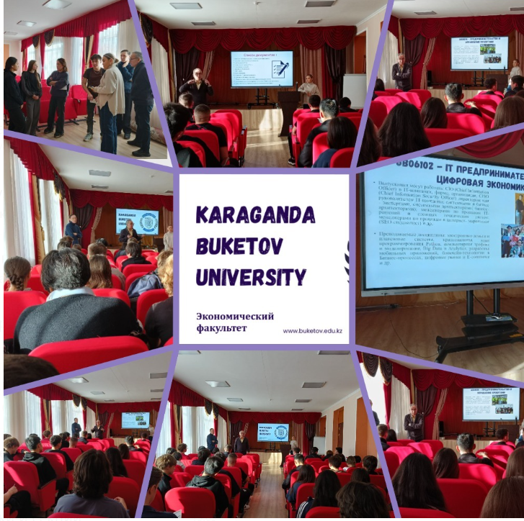14 января 2025 года учащихся 10-11 классов КГУ «Школа-лицей имени Шокана Уалиханова» представители Карагандинского Университета им. Е. А. Букетова познакомили с экономическим факультетом университета. Миссия экономического факультета заключается в воспроизводстве профессиональной элиты для национальной и мировой экономики. Представители университета рассказали учащимся об образовательных программах, а также о том, что при университете функционирует Центр молодежного предпринимательства, включающий бизнес-лабораторию; коворкинг центр, кабинет прикладной экономики и бизнеса. С учащимися был составлен диалог, где были даны разъяснения на все интересующие их вопросы.

Ссылки на публикацию:

<https://www.instagram.com/p/DEzV_mTN4Gk/?igsh=OGlkbzExdzkyZnpo>

<https://www.facebook.com/share/p/12C7kpaBkWt/?mibextid=wwXIfr>

Заместитель директора по ВР О. Короткова